Caro Socio,

con la presente invio la convocazione per l’Assemblea Ordinaria dell’Associazione Vela Lago di Ledro a.s.d.che si terrà il giorno 12 marzo 2016 presso la sede del circolo alle ore 13,00 in prima convocazione ed alle ore 18,00 in seconda convocazione, con il seguente ordine del giorno :

- Accreditamento e nomina del Presidente e Segretario dell’Assemblea.
- Relazione del Presidente AVLLedro a.s.d. attività 2015.
- Approvazione Consuntivo 2015.
- Previsione attività 2016.
- Varie ed eventuali.

Si ricorda che hanno diritto al voto i soci in regola con il pagamento della quota sociale per l’anno 2015 e che ogni socio può essere portatore di una delega.
Ringrazio fin d’ora quanti vorranno accogliere questo invito.

Alle ore 20,00 si terrà la cena sociale presso il ristorante dell' “ALBERGO MAGGIORINA ” ad offerta libera. Si prega di confermare la propria partecipazione al Segretario Maria Pellegrini 3460127572 o Marisa Casolla Gnuffi 0464591519 .

Mi permetto di ricordare a coloro i quali no hanno ancora pagato la quota 2016 che il termine per il pagamento scade il 30 marzo .
Cari saluti. Paola Mora
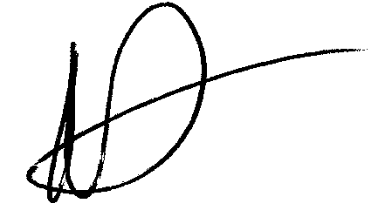
________________________________________________________________________________

Il sottoscritto…………………………………………………..residente a……………………… socio dell’Associazione Vela Lago di Ledro delega il Sig……………………………………… a rappresentarlo all’Assemblea Ordinaria AVLL del 12 marzo 2016.
Con distinti saluti.
Data…………………………………… Firma……………………………………

________________________________________________________________________________

